**200801班day1作业**

**姓名【 王豪 】**

一、选择

1．设有程序段 int k=1; while(k=1)k=k-1; 这下面描述中正确的是___ ___b__.

a)while循环执行10次 b)循环是无限循环

c)循环体语句一次也不执行 d)循环体语句执行一次

2．以下程序段___ d _____.

x=-1; do{x=x*x; } while(!x);

a)是死循环 b)循环执行二次 c)循环执行一次 d)有语法错误

3．若有如下语句

int x=3;

do{printf("%d\n",x-=2);} while(!(--x));

则上面程序段___ b ___.

a)输出的是1 b)输出的是1和-2 c)输出的是3和0 d)是死循环

4．下面程序的运行结果是_ D ____.

#include<stdio.h>

main()

{ int y=10;

do{y--;} while(--y);

printf("%d\n",y--)；

}a)-1 b)1 c)8 d)0

5．若i为整型变量，则以下循环执行次数是_ B ___.

for(i=2;i==0;)printf("%d",i--);

a)无限次 b)0次 c)1次 d)2次

6．执行语句for(i=1;i++<4; );后变量i的值是__B ____.

a)3 b)4 c)5 d)不定

7．有以下程序

　　main()

　　{ char b,c; int i;

　　 b='a'; c='A';

　　 for(i=0;i<6;i++)

　　 { if(i%2) putchar(i+b);

　　 else putchar(i+c);

　　 }

printf("\n");

　　}　　程序运行后的输出结果是_B ____.

A)ABCDEF B)AbCdEf C)aBcDeF D)abcdef

8.以下程序中for循环执行的次数是（D）

int j=5,k=0

for(;;)

{

K++;

if(k == j)

printf(“%d”,k);

break;

}

A.无限次 B. 5次 C. 4次 D. 1次

9.下面程序输出的是（B）

int main()

{

unsigned int a = 217, b = 0, c = 0, d = 0;

b = a >>4;

c = ~((~0)<<4);

d = b &c;

printf(“%o,%d”, d, d);

return 0;

}

A. 13, 15 B .15,13 C.9,11 D.11,9

10．若有宏定义如下：

#define X 5

#define Y X+1

#define Z Y*X/2

则执行以下printf语句后，输出结果是___d____.

int a;a=Y;

printf("%d ",Z);

printf("%d\n",--a);

a)7 6 b)12 6 c)12 5 d)7 5

二、填空

11．下面程序的运行结果是___254_____.

#include <stdio.h>

main()

{int a,s,n,count;

a=2;s=0;n=1;count=1;

while(count<=7){n=n*a;s=s+n;++count;}

printf("s=%d",s);

}

12．下面程序段的运行结果是___-5____.

i=1;a=0;s=1;

do{a=a+s*i;s=-s;i++;}while(i<=10);

printf("a=%d",a);

13．下面程序段的运行结果是__8____.

i=1;s=3;

do{s+=i++;

if(s%7==0)continue;

else ++i;

}while(s<15);

printf("%d",i);

i：2 3 4 5

s：4 7 10 14

三、分析，思考：=与==的区别，多条语句时，不加括号与加括号的区别

14、分析下程序，当flag=0,与flag=1的结果分别是什么？写出运行结果，说明为什么

#include <stdio.h>

{

int flag=0;

if(flag)

printf(“--------\n”);

printf(“******\n”);

}

答：0 ********

1. —————
2. 因为flag为0时if为假反之为真

15.分析下程序，写出运行结果，说明为什么

#include <stdio.h>

int main()

{

int flag=0;

if(flag=0)

printf(“ture”);

}

当改为if(flag==0)时的结果是什么？

答：一个=无输出，俩个等号输出结果是true

16、分析下程序是否正确，正确结果是什么，如果不正确如何修改。

#include <stdio.h>

int main()

{

int i = -1;

if (i < =0)

printf(“****\n”);

printf(“####\n”);

else

printf(“%%%%\n”);

}

答：int main 缺少返回类型，if条件里没用{}导致####都会输出，

四、编程

17、从键盘输入年份，判断是否是闰年。(能被4整除，但不能被100整除或能被400整除)

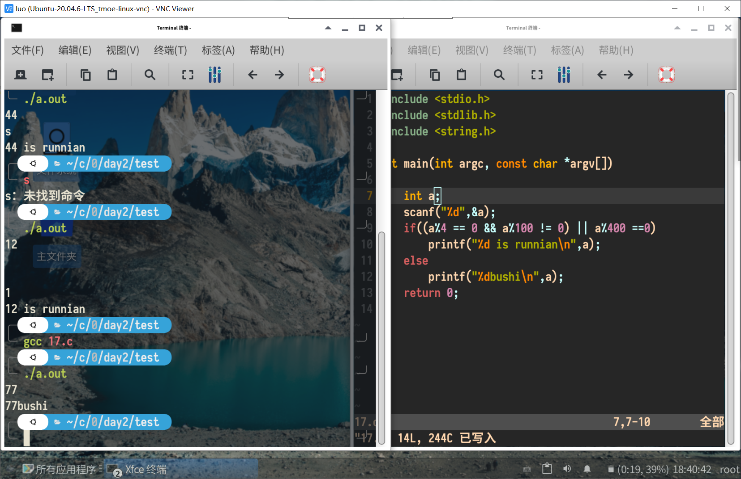

18、求n的阶乘，n从键盘输入，(5的阶乘 5*4*3*2*1)

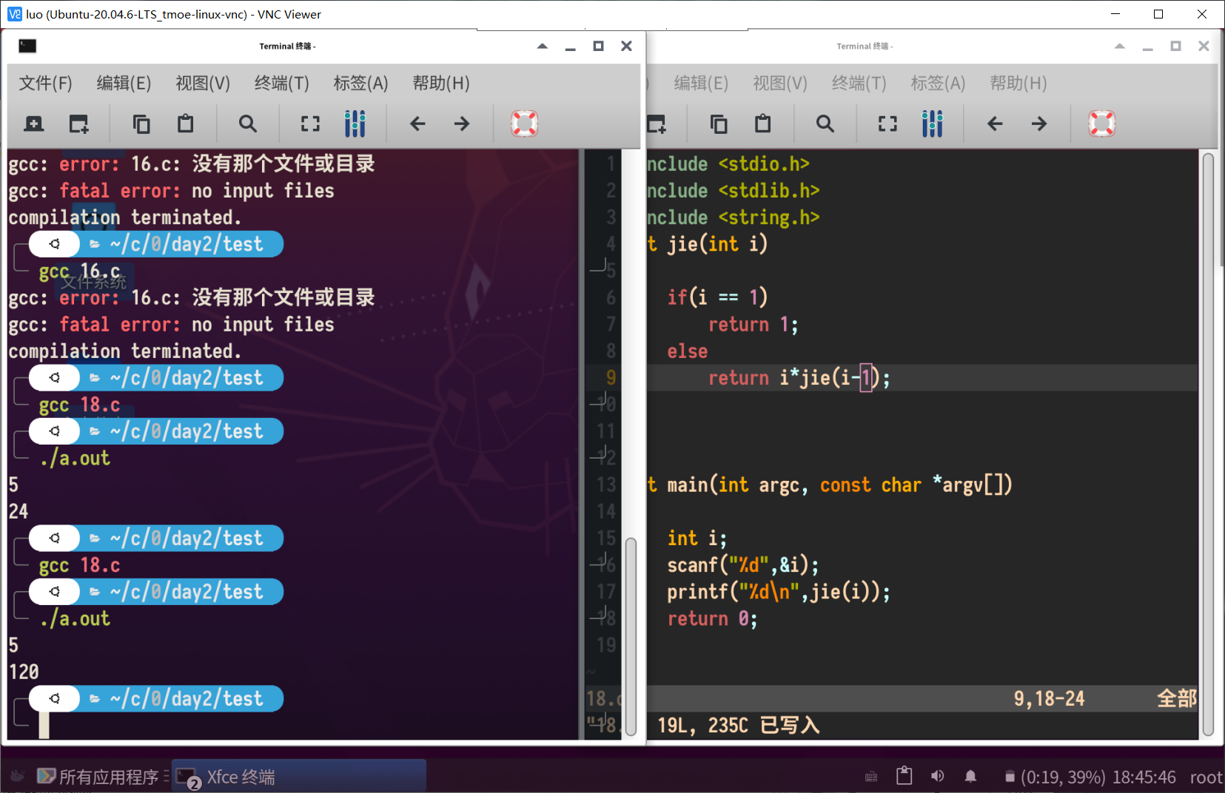

19、求和s=1!+2!+3!+4!

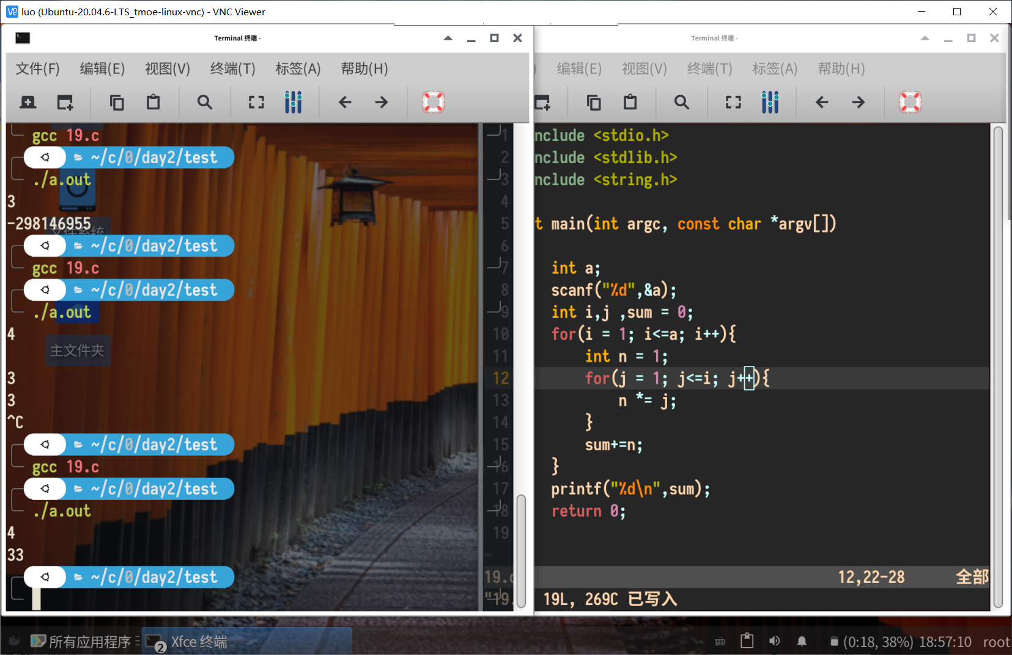

20、求 1-1000以内的完数（完数：一个数等于它所有因子之和（除开它本身））

6 1+2+3 相等，是完数

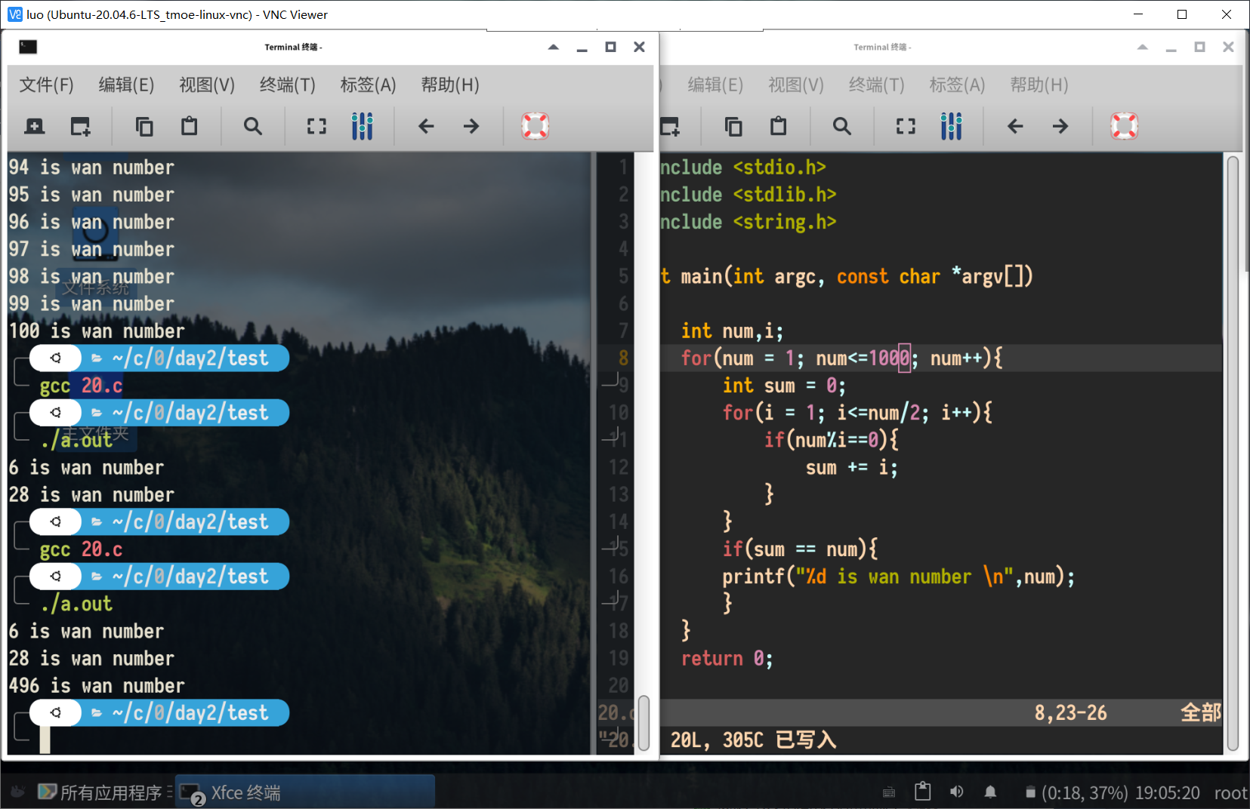

21、循环从键盘输入字符，并统计其中数字字符的个数，用换行符结束循环。

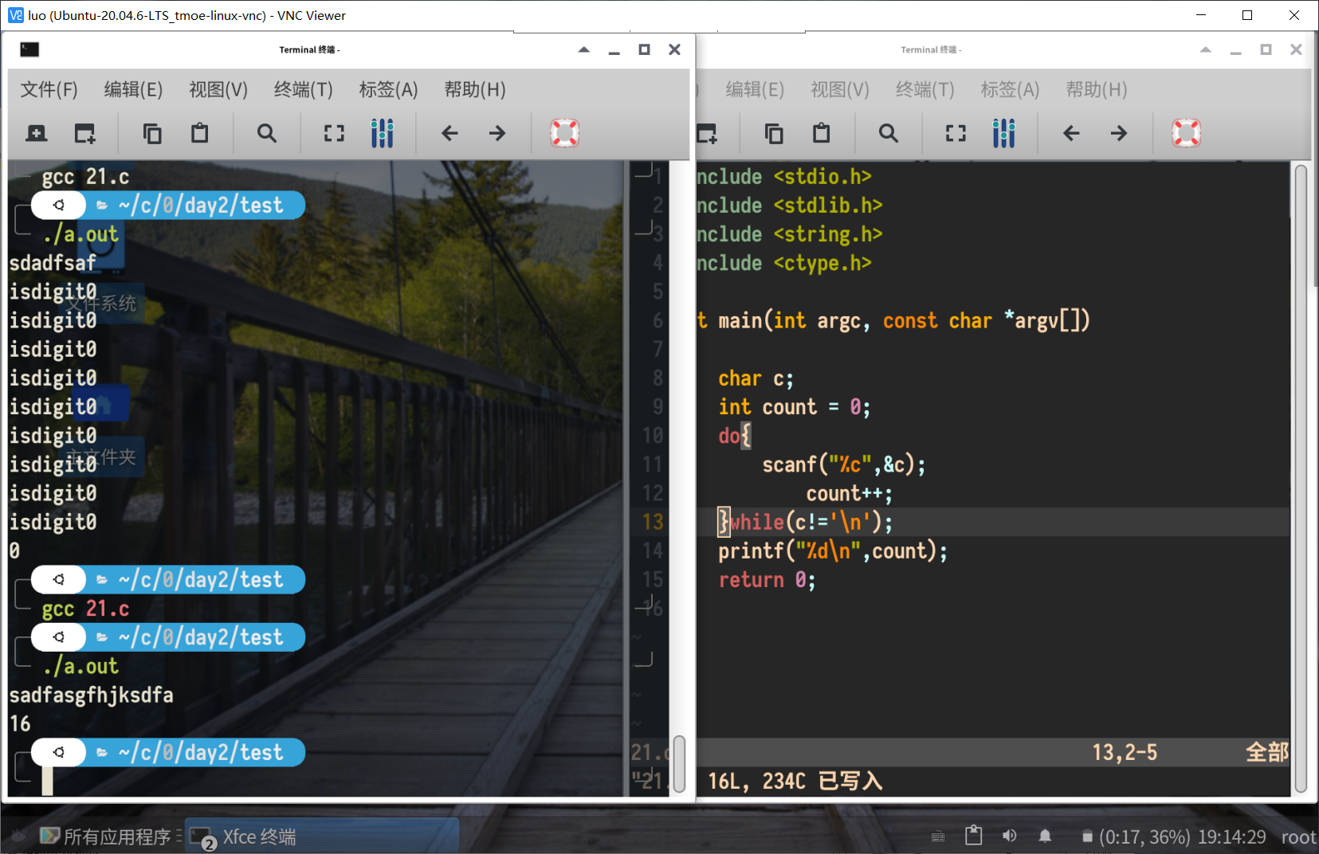

22、循环从键盘输入读取整数，直到输入0，输入终止后，程序应该报告输入的偶数（不包括0）总个数，偶数的平均值，输入的奇数总个数以及奇数的平均值。

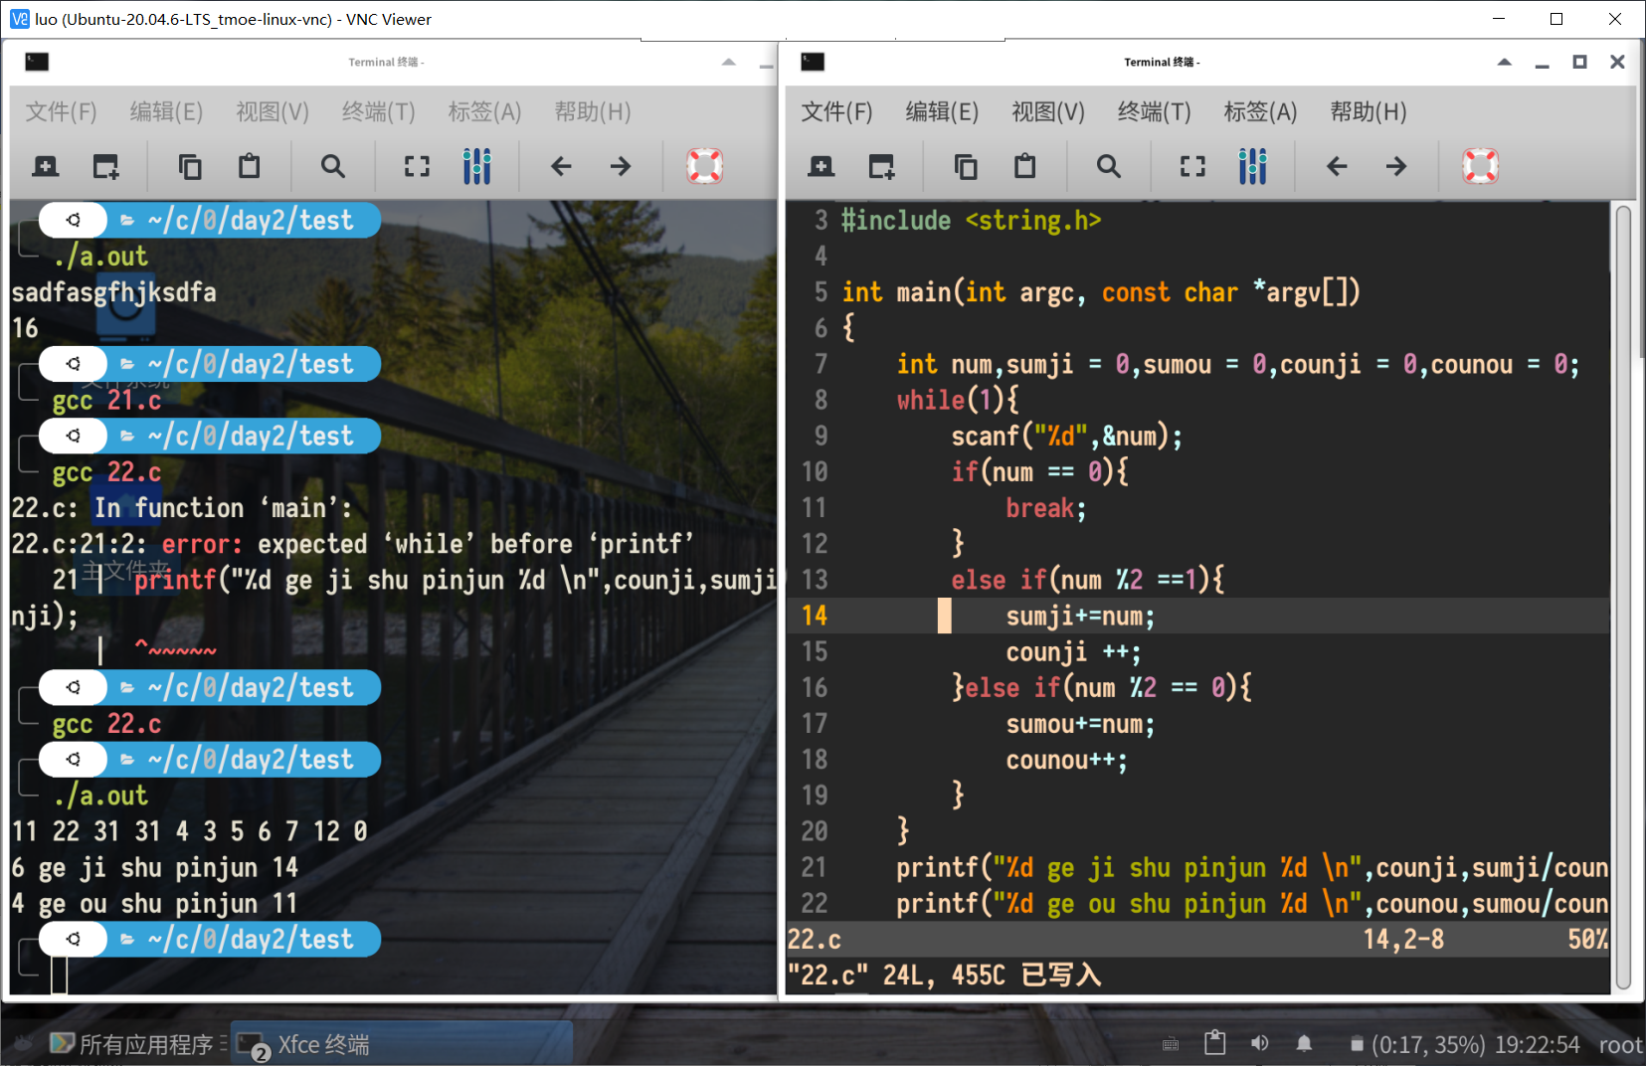

23、利用 * 打印一个菱形

*

***

*****

*******

*********

*******

*****

***

*

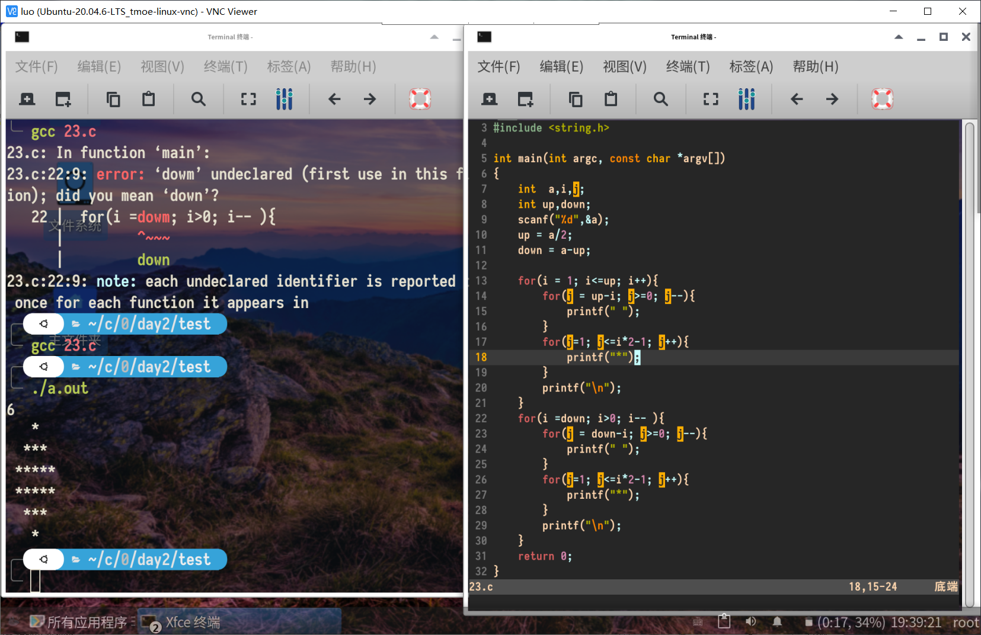

3、输出一个十进制整数 的 二进制形式

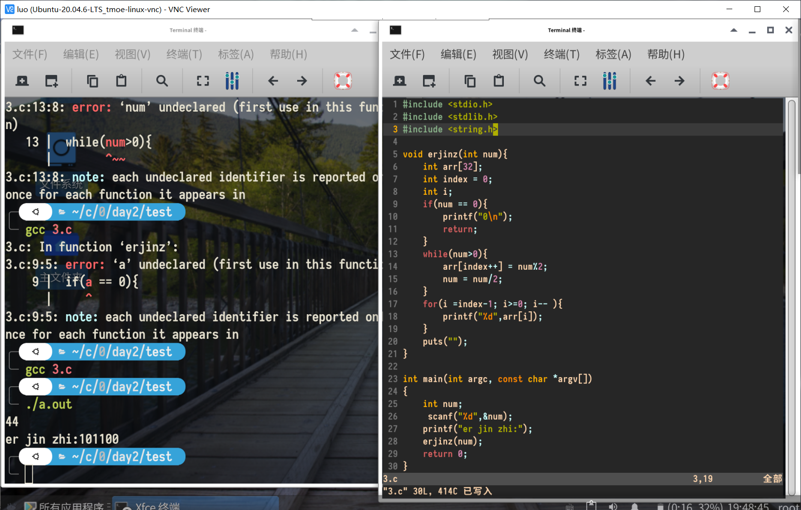  
  
4、求s=a+aa+aaa+aaaa+aa...a的值，其中a是一个数字。例如2+22+222+2222+22222(此时  
　　　共有5个数相加)，几个数相加有键盘控制。

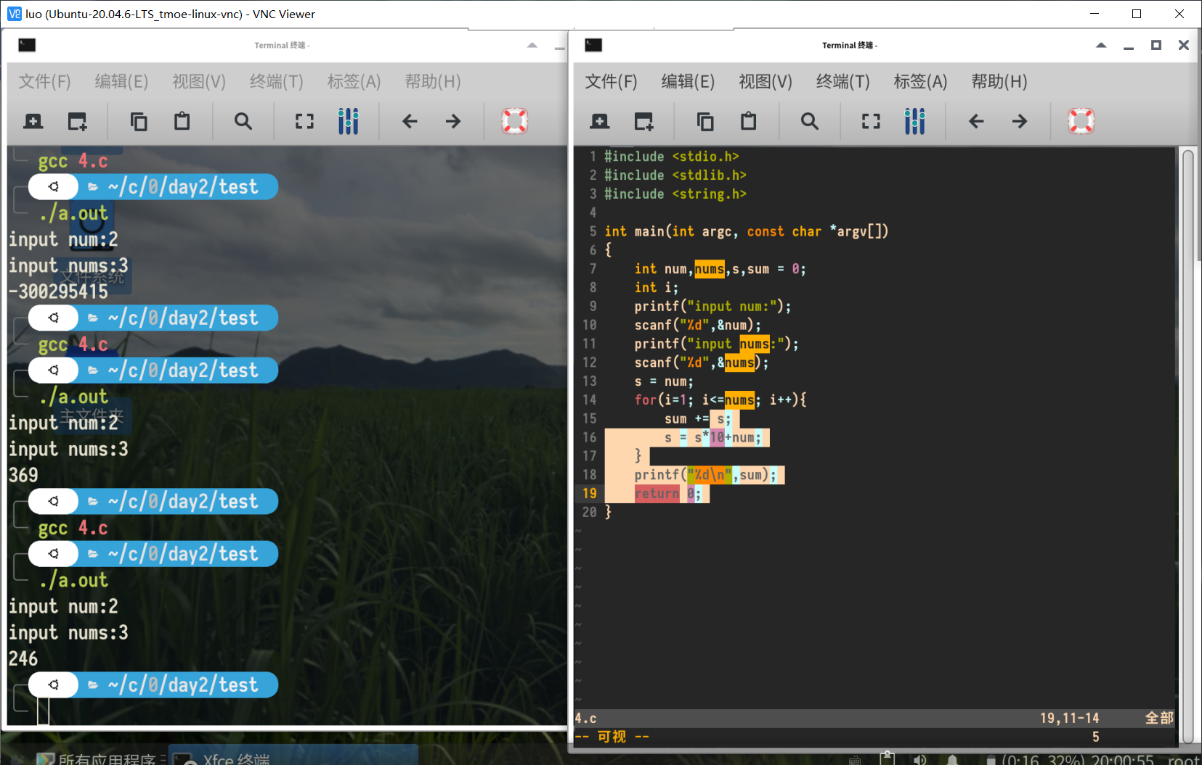  
  
5、有一分数序列：2/1，3/2，5/3，8/5，13/8，21/13...求出这个数列的前20项之和。

